основы самомодификации
крис касперски, no-email

самомодифицирующийся код встречается во многих вирусах, защитных механизмах, сетевых червях, кряксимах и прочих программах подобного типа. и хотя техника его создания не представляет большого секрета, качественных реализаций с каждым годом становится все меньше и меньше. выросло целое поколение хакеров, считающих, что самомодификация под Windows невозможна или слишком сложна. однако, в действительности это не так…

знакомство с самомодифицирующимся кодом
Окутанный мраком тайны, окруженный невообразимым количеством мифов, загадок и легенд, самомодифицирующийся код неотвратимо уходит в прошлое, медленно разлагаясь на свалке истории. Рассвет эпохи самомодификации уже позади. Во времена неинтерактивных отладчиков типа debug.com и пакетных дизассемблеров типа Sourcer, самомодификация, действительно, серьезно затрудняла анализ, однако, с появлением IDA PRO и Turbo-Debugger'а все изменилось.
Самомодификация не препятствует трассировке и для отладчика она полностью "прозрачна". Со статическим анализом дела обстоят несколько сложнее. Дизассемблер отображает программу в том виде, в котором она была получена на момент снятия дампа или загрузки исходного файла, негласно рассчитывая на то, что ни одна из машинных команд не претерпит изменений в ходе своего выполнения. В противном случае, реконструкция алгоритма будет выполнена неверно и хакерский корабль при спуске на воду даст колоссальную течь. Однако, если факт самомодификации будет обнаружен, скорректировать дизассемблерный листинг не составит большого труда.
Рассмотрим следующий пример:

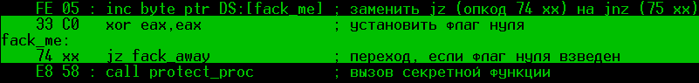
Рисунок 1 пример нерационального использования самомодифицирующегося кода
Давайте проанализируем выделенные строки. Сначала программа обнуляет регистр EAX, устанавливая флаг нуля, а затем, если он взведен (а он взведен!) переходит к метке fack_away. На самом же деле, все происходит с точностью до наоборот. Мы упустили одну деталь. Конструкция "INC BYTE PRT DS:[FACK_ME]" инвертирует команду условного перехода и вместо метки fack_away управление получает процедура protect_proc. Блестящий защитный пример, не правда ли? Не хочу огорчать вас, но всякий нормальный хакер неминуемо заметит "INC BYTE PRT DS:[FACK_ME]" (уж слишком она бросается в глаза) и тут же разоблачит подвох.
А, что если расположить эту инструкцию совсем в другой ветке программы, далеко-далеко от модифицируемого кода? С другим дизассемблером такой фокус может быть и прокатит, но только не с IDA PRO! Взгляните на автоматически созданную ей перекрестную ссылку, ведущую непосредственно к строке "INC BYTE PTR LOC_40100F":

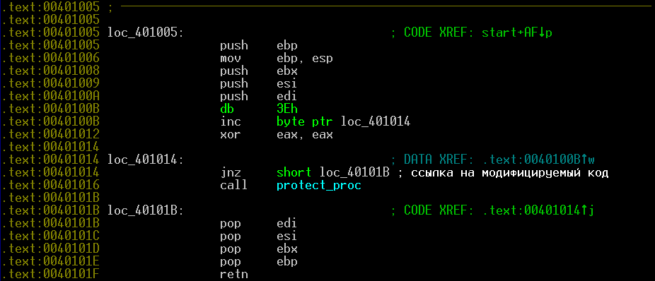
Рисунок 2 IDA PRO автоматически распознала факт самомодификации кода
Так вот, хлопцы. Самомодификация в чистом виде ничего не решает и если не предпринять дополнительных защитных мер, ее участь предрешена. Лучшее средство борьбы с перекрестными ссылками – это учебник математики за первый класс. Без шуток! Простейшие арифметические операции с указателями ослепляют автоматический анализатор IDA PRO и перекрестные ссылки бьют мимо цели.
Обновленный вариант самомодифицирующегося кода может выглядеть, например, так:

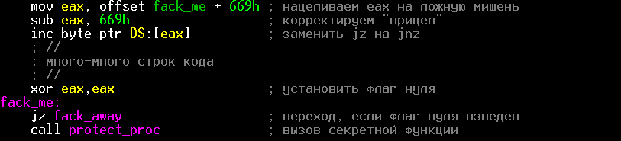
Рисунок 3 хитрый самомодифицирующий код, обманывающий IDA PRO
Что здесь происходит? Первым делом в регистр EAX загружаемся смещение модифицируемой команды, увеличенное на некоторую величину (условимся называть ее дельтой). Важно понять, что эти вычисления выполняются транслятором еще на стадии ассемблирования и в машинный код попадает только конечный результат. Затем из регистра EAX вычитается дельта, корректирующая "прицел" и нацеливающая EAX непосредственно на модифицируемый код. При условии, что дизассемблер не содержит в себе эмулятора ЦП и не трассирует указатели (а IDA PRO не делает ни того, ни другого), он создает единственную перекрестную ссылку, направленную на подложную мишень, расположенную далеко в стороне от театра боевых действий и никак не связанную с самомодифицирующимся кодом. Прием, если подложная мишень будет расположена в области лежащей за пределами [Image Base; Image Base + Image Size], перекрестная ссылка вообще не будет создана!
Вот листинг, полученный с помощью IDA PRO:

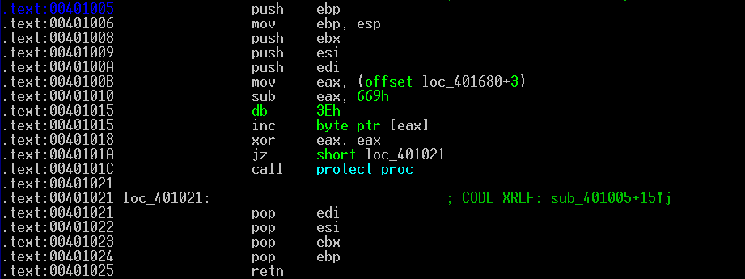
Рисунок 4 дизассемблерный листинг обманутой IDA PRO
Сгенерированная перекрестная ссылка ведет в глубину библиотечной функции _printf, случайно оказавшейся на этом месте. Сам же модифицируемый код ничем не выделяется на фоне остальных машинных команд, и взломщик на будет абсолютно уверен, что здесь находится именно "JZ", а не "JNZ"! Естественно, в данном случае это не сильно усложнит анализ, ведь защитная процедура (protect_proc) торчит у хакера под самым носом и если он не даун – обязательно полюбопытствует. Однако, если подвергнуть самомодификации алгоритм проверки серийных номеров, заменяя ROR на ROL, взломщик будет долго материться почему его хакерский генератор не срабатывает. А когда запустит отладчик – заругается еще громче, поскольку обнаружит, что его поимели, незаметно заменив одну машинную команду другой. Большинство хакеров, кстати сказать, именно так и поступают, запрягая отладчик и дизассемблер в одну упряжку.
Более прогрессивные защитные технологии базируются на динамической шифровке кода. А шифровка – одна из разновидностей самомодификации! Очевидно, что вплоть до того момента пока двоичный код не будет полностью расшифрован, для дизассемблирования он непригоден. А если расшифровщик до верху нашпигован антиотладочными приемами, непосредственная отладка становится невозможной тоже.
Статическая шифровка (характерная для большинства навесных протекторов) в настоящее время признанна совершенно бесперспективной. Дождавшись момента завершения расшифровки, хакер снимает дамп и затем исследует его стандартными средствами. Естественно, защитные механизмы так или иначе пытаются этому противостоять. Они искажают таблицу импорта, затирают PE-заголовок, устанавливают атрибуты страниц в NO_ACCESS, однако, опытных хакеров такими фокусами надолго не задержишь. Любой, даже самый изощренный, навесной протектор вручную снимется без труда, а для некоторых имеются и автоматические взломщики.
Ни в какой момент времени весь код программы не должен быть расшифрован целиком! Возьмите себе за правило – расшифровывая один фрагмент, зашифровывайте другой. Причем, расшифровщик должен быть сконструирован так, чтобы хакер не мог использовать его для расшифровки программы. Это типичная уязвимость большинства защитных механизмов. Хакер находит точку входа в расшифровщик, восстанавливает его прототип, и пропускает через него все зашифрованные блоки, получая на выходе готовый к употреблению дамп. Причем, если расшифровщик представляет собой тривиальный XOR, хакеру будет достаточно определить место хранения ключей, а расшифровать программу он сможет и сам.
Чтобы этого не случилось, защитные механизмы должны использовать полиморфные технологии и генераторы кода. Автоматизировать расшифровку программы, состоящей из нескольких сотен фрагментов, зашифрованных крипторами, сгенерированными на "лету", практически невозможно. Однако, и реализовать подобный защитный механизм отнюдь не просто. Впрочем, прежде чем воздвигать перед собой грандиозные цели, давайте лучше разберемся с основами…

принципы построения самомодифицирующегося кода
Ранние модели x86 процессоров не поддерживали когерентности машинного кода и не отслеживали попыток модификации команд уже находящихся на конвейере. С одной стороны, это усложняло разработку самомодифицирующегося кода, с другой – позволяло одурачить отладчик, работающий в трассирующем режиме.
Продемонстрируем это на следующем примере:

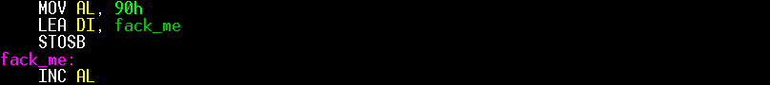
Рисунок 5 модификация машинной команды, уже находящейся на конвейере
При прогоне программы на живом процессоре, инструкция INC AL заменяется на NOP, однако, поскольку INC AL уже находится на конвейере, регистр AL все-таки увеличивается на единицу. Пошаговая трассировка программы ведет себя иначе. Отладочное исключение, сгенерированное непосредственно после выполнения инструкции STOSB, очищает конвейер и управление получает уже не INC AL, а NOP, вследствие чего увеличения регистра AL уже не происходит! Если значение AL используется для расшифровки программы, то отладчик скажет хакеру fuck!
Процессоры семейства Pentium отслеживают модификацию команд уже находящихся на конвейере и потому программная длина конвейера равна нулю. Как следствие – защитные механизмы конвейерного типа, попав на Pentium, ошибочно полагают, что всегда исполняются под отладчиком. Это вполне документированная особенность поведения процессора, рассчитывающая сохраниться и в последующих моделях. Использование самомодифицирующегося кода с формальной точки зрения вполне законно. Однако, следует помнить, что чрезмерное злоупотребление последним отрицательно влияет на производительность защищаемого приложения. Кодовый кэш первого уровня доступен только на чтение и пряма запись в него невозможна. При модификации машинных команд в памяти, в действительности модифицируется кэш данных! Затем происходит экстренный сброс кодового кэша и перезагрузка измененных кэш-линеек, на что расходуется достаточно большое количество процессорных тактов. Никогда не выполняйте самомодифицирующийся код в глубоко вложенном цикле, если конечно, вы не хотите затормозить свою программу до скорости асфальтового катка!
Ходят слухи, что самомодифицирующийся код возможен только в MS-DOS, а Windows запрещает нам это делать. И хотя какая-то доля правды в этом есть, при желании мы можем обойти все запреты и ограничения. Прежде всего разберемся с атрибутами доступа к страницам и сегментам. x86-процессоры поддерживают три атрибута для доступа к сегментам (чтение, запись и исполнение) и два – к страницам (доступ и запись). Операционные системы семейства Windows, совмещают кодовой сегмент с сегментом данных в едином адресном пространстве, а потому атрибуты чтения и исполнения для них полностью эквивалентны.
Исполняемый код может быть расположен в любой доступной области памяти – стеке, куче, области глобальных переменных и т. д. Стек с кучей по умолчанию доступы для записи и вполне пригодны для размещения самомодифицирующегося кода. Константные глобальные и статические переменные обычно размещаются в секции .rdata, доступной только на чтение (ну и на исполнение разумеется тоже), и всякая попытка их модификации завершается неизменным исключением.
Таким образом, все, что нам нужно – скопировать самомодифицирующийся код в стек (кучу) и там он сможет харакирить себя как захочет. Рассмотрим следующий пример:

// определяем размер самомодифицирующейся функции
#define SELF_SIZE ((int) x_self_mod_end - (int) x_self_mod_code)

// начало самомодифицирующейся функции
// спецификатор naked, поддерживаемый компилятором MS VC,
// указывает компилятору на необходимость создания чистой
// ассемблерной функции, т.е. такой функции, куда компилятор
// не внедряет никакой посторонней отсебятины
__declspec( naked ) int x_self_mod_code(int a, int b )
{
__asm{
begin_sm: ; начало самомодифицирующегося кода
mov eax, [esp+4] ; получаем первый аргумент
call get_eip ; определяем свое текущее положение в памяти
get_eip:
add eax, [esp + 8 + 4] ; складываем/вычитаем из первого аргумента второй
pop edx ; в edx адрес начала инструкции add eax, …
xor byte ptr [edx],28h ; меняем add на sub и наоборот
ret ; возвращаемся в материнскую функцию
}
} x_self_mod_end(){/* конец самомодифицирующейся функции */ }

main()
{

int a;
int (__cdecl *self_mod_code)(int a, int b);

// раскомментируйте следующую строку, чтобы убедиться, что непосредственная
// самомодификация под Windows невозможна (система выплюнет исключение)
// self_mod_code(4,2);

// выделяем память из кучи (в куче модификация кода разрешена)
// с таким же успехом мы могли бы выделить память из стека:
// self_mod_code[SELF_SIZE];
self_mod_code = (int (__cdecl*)(int, int)) malloc(SELF_SIZE);

// копируем самомодифицирующийся код в стек/кучу
memcpy(self_mod_code, x_self_mod_code, SELF_SIZE);

// вызываем самомодифицирующуюся процедуру 10 раз
for (a = 1;a< 10;a++) printf("%02X ", self_mod_code(4,2)); printf("\n");
}
Листинг 1 самомодификация кода на стеке/куче
Самомодифицирующийся код заменяет машинную команду "ADD" на "SUB", а "SUB" на "ADD" и потому циклический вызов функции self_mod_code возвращает следующую последовательность чисел: "06 02 06 02…", подтверждая тем самым успешное завершение акта самомодификации (не путать с дефекацией и дефлорацией!).
Некоторые находят предложенную технологию слишком громоздкой. Некоторых возмущает то, что копируемый код должен быть полностью перемещаем, т. е. сохраняющим свою работоспособность независимо от текущего местоположения в памяти. Код, сгенерированный компилятором, в общем случае таковым не является, что вынуждает нас спускаться на чисто ассемблерный уровень. Каменный век! Неужели со времен неандертальцев, добывающих огонь трением и костяным шилом превращающих перфокарту в дуршлаг, программисты не додумались до более прогрессивных методик?! А як же!
Давайте для разнообразия попробуем создать простейшую зашифрованную процедуру, написанную полностью на языке высокого уровня (например, Си, хотя те же самые приемы пригодны и для Паскаля с его уродливым родственником DELHI). При этом мы будем исходить из следующих предположений: а) порядок размещения функций в памяти совпадает с очередностью их объявления в программе (практически все компиляторы так и поступают); б) шифруемая функция не содержит перемещаемых элементов, так же называемых fixup'ами или релокациями (это справедливо для большинства исполняемых файлов, но динамическим библиотекам без релокаций никуда).
Для успешной расшифровки процедуры нам необходимо определить стартовый адрес ее размещения в памяти. Это легко. Современные языки высокого уровня поддерживают операции с указателями на функцию. На Си/Си++ это выглядит приблизительно так: "void *p; p = (void*) func;". Сложнее измерять длину функции. Это вам не удав и попугаи тут не подходят. Легальные средства языка не предоставляют такой возможности и приходится хитрить, определяя длину как разность двух указателей: указателя на зашифрованную функцию и указателя на функцию, расположенную непосредственно за ее концом. Разумеется, если компилятору захочется нарушить естественный порядок следования функций, этот прием не сработает и расшифровка пойдет прахом. Так что держите свой хакерский хвост в боевом состоянии!
И последнее. Ни один из всех известных мне компиляторов не позволяет генерировать зашифрованный код и эту операцию приходится осуществлять вручную – с помощью HIEW'а или своих собственных утилит. Но как мы найдем шифруемую функцию в двоичном файле? Хакеры используют несколько конкурирующих способов, в зависимости от ситуации отдавая предпочтение то одному, то другому из них.
В простейшем случае шифруемая функция окантовывается маркерами, – уникальными байтовыми последовательностями, гарантированно не встречающимися в остальных частях программы. Обычно маркеры задается с помощью директивы _emit, представляющей собой аналог ассемблерного DB. Например, следующая конструкция создает текстовую строку "KPNC" – __asm _emit 'K' __asm _emit 'P' __asm _emit 'N' __asm _emit 'C'. Только не пытайтесь располагать маркеры внутри шифруемой функции. Процессор не поймет юмора и выплюнет исключение. Накаливайте маркеры на вершину и дно функции, но не трогайте ее тело!
Выбор алгоритма шифрования непринципиален. Кто-то использует XOR, кто-то тяготеет к DES или RSA. Естественно, XOR ломается намного проще, особенно если длина ключа невелика. Однако, в демонстрационном примере, приведенном ниже, мы остановимся именно на XOR, поскольку DES/RSA крайне громоздки и совершенно ненаглядны:

#define CRYPT_LEN ((int)crypt_end - (int)for_crypt)

// маркер начала
mark_begin(){__asm _emit 'K' __asm _emit 'P' __asm _emit 'N' __asm _emit 'C'}

// зашифрованная функция
for_crypt(int a, int b)
{
return a + b;
} crypt_end(){}

// маркер конца
mark_end (){__asm _emit 'K' __asm _emit 'P' __asm _emit 'N' __asm _emit 'C'}

// расшифровщик
crypt_it(unsigned char *p, int c)
{
int a; for (a = 0; a < c; a++) *p++ ^= 0x66;
}

main()
{
// расшифровываем защитную функцию
crypt_it((unsigned char*) for_crypt, CRYPT_LEN);

// вызываем защитную функцию
printf("%02Xh\n",for_crypt(0x69, 0x66));

// зашифровываем опять
crypt_it((unsigned char*) for_crypt, CRYPT_LEN);
}
Листинг 2 самомодификация на службе шифрования
Откомпилировав эту программу обычным образом (например, "cl.exe /c FileName.C"), мы получим объектный файл FileName.obj. Теперь нам необходимо скомпоновать исполняемый файл, предусмотрительно отключив защиту кодовой секции от записи. В линкере Microsoft Link за это отвечает ключ /SECTION, за которым идет имя секции и назначаемые ей атрибуты, например, "link.exe FileName.obj /FIXED /SECTION:.text,ERW". Здесь: /FIXED – ключ, удаляющий перемещаемые элементы (мы ведь помним, что перемещаемые элементы необходимо удалять?), ".text" – имя кодовой секции, а "ERW" – это первые буквы Executable, Readable, Writable, хотя при желании Executable можно и опустить – на работоспособность файла это никак не повлияет. Другие линкеры используют свои ключи, описание которых может быть найдено в документации. Имя кодовой секции не всегда совпадает с ".text", поэтому если у вас что-то не получается, используйте утилиту MS DUMPBIN для выяснения конкретных обстоятельств.
Сформированный линкером файл еще не пригоден для запуска, ведь защищенная функция еще не зашифрована! Чтобы ее зашифровать, запустим HIEW, переключимся в HEX-режим и запустим контекстный поиск маркерной строки (<F7>, "KPNC", <ENTER>). Вот она! (см. рис.6). Теперь остается лишь зашифровать все, что расположено внутри маркеров "KPNC". Нажимая <F3>, мы переходим в режим редактирования, а затем давим <F8> и задаем маску шифрования (в данном случае она равна 66h). Каждое последующее нажатие на <F8> зашифровывает один байт, перемещая курсор по тексту. <F9> – сохраняет изменения на диске. После того, как файл будет зашифрован, потребность в маркерах отпадает и при желании их можно затереть бессмысленным кодом, чтобы защищенная процедура поменьше бросалась в глаза.

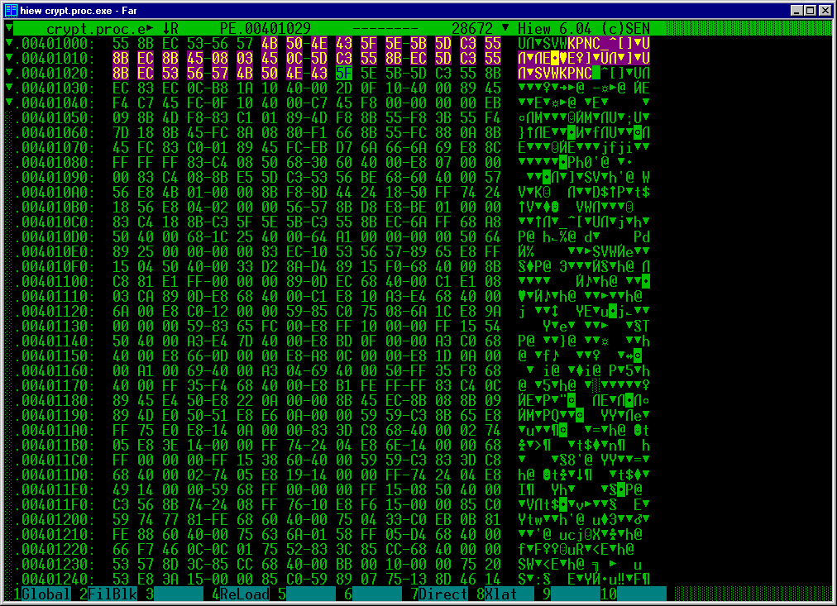
Рисунок 6 шифровка защитной процедуры в HIEW'e
Вот теперь наш файл готов к выполнению. Запустим его и… конечно же, он откажет в работе. Что ж! Первый блин всегда комом, особенно если тесто замешено на самомодифицирующемся коде! Призвав на помощь отладчик, здравый смыл и дизассемблер, попытайтесь определить, что именно вы сделали неправильно. Как говориться "Everybody falls the first time" (c) The Matrix.
Добившись успеха, загрузим исполняемый файл в IDA PRO и посмотрим как выглядит зашифрованная функция. Бред сивой кобылы да и только:

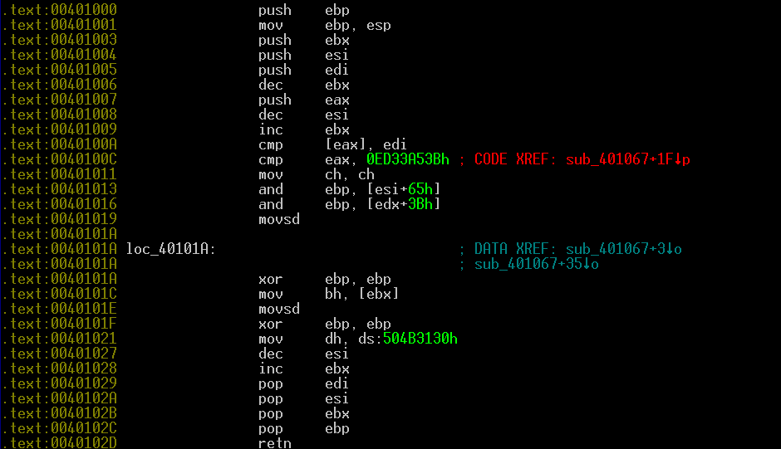
Рисунок 7 внешний вид защифрованной процедуры
Естественно, заклятье наложенной шифровки легко снять (опытные хакеры сделают это, даже не выходя из IDA PRO – подробности см. в "Образ мышления IDA"), так что не стоит переоценивать степень своей защищенности. К тому же, защита кодой секции от записи была придумана неслучайно и ее отключение разумным действием не назовешь.
API-функция VirtualProtect позволяет манипулировать атрибутами страниц по нашему усмотрению. С ее помощью мы можем присваивать атрибут Writeable только тем страницам которые реально нуждаются в модификации и сразу же после завершения расшифровки отбирать его обратно.
Обновленный вариант функции crypt_it может выглядеть например, так:

crypt_it(unsigned char *p, int c)
{

int a;

// отключаем защиту от записи
VirtualProtect(p, c, PAGE_READWRITE, (DWORD*) &a);

// расшифровываем функцию
for (a = 0; a < c; a++) *p++ ^= 0x66;

// восстанавливаем защиту
VirtualProtect(p, c, PAGE_READONLY, (DWORD*) &a);
}
Листинг 3 использование VirtualProtect для кратковременного отключения защиты от записи на локальном участке
Откомпилировав файл обычным образом, зашифруйте его по методике описанной выше, и запустите на выполнение. Будем надеяться, что он заработает с первого раза.

проблемы обновления кода через интернет
Техника самомодификации тесно связана с задачей автоматического обновления кода через Интернет. Это очень сложная задача, требующая обширных знаний и инженерного мышления. Вот неполный перечень подводных камней с которыми нам придется столкнуться: как встроить двоичный код в исполняемый файл? как оповестить все экземпляры удаленной программы о факте обновления? как защитится от поддельных обновлений? По-хорошему эта тема требует отдельной книги, здесь же мы можем лишь очертить проблему.
Начнем с того, что концепции модульного и процедурного программирования (без которых сейчас никуда) нуждаются в определенных механизмах межпроцедурного взаимодействия. По меньшей мере одна процедура должна уметь вызывать другую. Вот например:

Рисунок 8 классический метод вызова функций делает код неперемещаемым
Что здесь неправильно? А вот что! Функция printf находится вне функции my_func и ее адрес наперед неизвестен. В обычной жизни эту задачу решает линкер, однако, мы же ведь не собираемся встраивать его в обновляемую программу, верно? Поэтому, необходимо разработать собственный механизм импорта/экспорта всех необходимых функций. Не пугайтесь! Это намного легче запрограммировать чем произнести.
В простейшем случае будет достаточно передать нашей функции указатели на все необходимые ей функции как аргументы, тогда она не будет привязана к своему местоположению в памяти и станет полностью перемещаема (см. рисунок 9). Глобальные и статические переменные и константные строки использовать запрещается (компилятор размещает их в другой секции). Так же необходимо убедиться, что компилятор в порядке проявления собственной инициативы не впендюрил в код никакой отсебятины наподобие вызова функций, контролирующих границы стека на предмет переполнения. Впрочем, в большинстве случаев такая инициатива легко отключается через ключи командной строки, описанных в прилагаемой к компилятору документации.

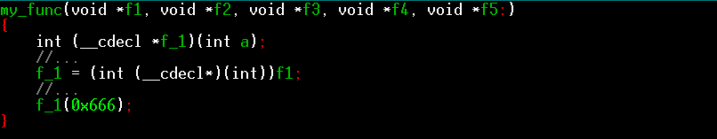
Рисунок 9 вызов функций по указателям, переданным через аргумент, обеспечивает коду перемещаемость
Откомпилировав полученный файл, мы должны скомпоновать его в 32-разрядный бинарник. Далеко не каждый линкер способен на такое и зачастую двоичный код выдирается из исполняемого файла любым подручным HEX-редактором (например, тем же HIEW'ом).
ОК, мы имеем готовый модуль обновления, имеем обновляемую программу. Остается только добавить первое ко второму. Поскольку, Windows блокирует запись во все исполняющиеся в данный момент файлы, обновить сам себя файл не может и эту операцию приходится выполнять в несколько стадий. Сначала исполняемый файл (условно обозначенный нами как А) переименовывает себя в файл В (переименованию запущенных файлов Windows не мешает), затем файл B создает свою копию под именем A, дописывает модуль обновления в его конец как оверлей (более опытные хакеры могут скорректировать значение поля ImageSize), после чего завершает свое выполнение, передавая бразды правления файлу A, удаляющему временный файл B с диска. Разумеется, это не единственно возможная схема и, кстати говоря, далеко не самая лучшая из всех, но на первых порах сойдет и она.
Более актуальным представляется вопрос распространения обновлений по Интернету. Но почему бы просто не выкладывать обновления на такой-то сервер? Путь удаленные приложения (например, те же черви) периодически посещают его, вытягивая свежачок… Ну и сколько такой сервер просуществует? Если он не рухнет под натиском бурно размножающихся червей, его закроет разъяренный администратор. Нет! Тут необходимо действовать строго по распределенной схеме.
Простейший алгоритм выглядит так: пусть каждый червь сохраняет в своем теле IP-адреса заражаемых машин, тогда "родители" будут знать своих "детей", а "дети" помнить "родителей" вплоть до последнего колена. Впрочем, обратное утверждение неверно. "Дедушки" и "бабушки" знают лишь своих непосредственных "детей", но не имеют никакого представления о внуках, если, конечно, внуки явным образом не установят с ними соединение и не сообщат свои адреса… Главное – рассчитать интенсивность обмена информацией так, чтобы не сожрать весь сетевой трафик. Тогда, обновив одного червя, мы сможем достучаться и до всех остальных, причем, противостоять этому будет очень и очень непросто. Распределенная система обновлений не имеет единого координационного центра и даже будучи уничтоженной на 99,999% сохраняет свою работоспособность.
Правда, для борьбы с червями может быть запущенно обновление-камикадзе, автоматически уничтожающее всех червей, которые успели его заголить. Поэтому, прогрессивно настроенные вирусописатели активно используют механизмы цифровой подписи и несимметричные криптоалгоритмы. Если лень разрабатывать свой собственный движок, можно использовать PGP (благо ее исходные тексты открыты).
Главное – иметь идеи и уметь держать компилятор с отладчиком в руках. Все остальное – вопрос времени.

заключение
Без притока новых идей техника самомодификации обречена на вымирание. Чтобы поддержать ее на плаву, необходимо найти правильную точку применения сил, используя самомодифицирующийся код там и только там, где его действительно нужно использовать!

>>>> выноски
- самомодифицирующийся код возможен только на компьютерах Фон-Немоновской архитектуры (одни и те же ячейки памяти в различное время могут трактоваться и как код, и как данные);
- представители процессоров племени Pentium в действительности построены по Гавардской архитектуре (код и данные обрабатываются раздельно) и Фон-Неймоновскую они только эмулируют, поэтому самомодифицирующийся код резко снижает их производительность;
- фанаты ассемблера уверяют, что ассемблер поддерживает самомодифицирующийся код. это неверно! у ассемблера нет никаких средств для работы с самомодифицирующимся кодом, кроме директивны DB. ха! такая с позволения сказать "поддержка" есть и в Си!

от английского relocation – перемещение
при линковке исполняемых файлов, MS link автоматически подставляет этот ключ по умолчанию, так что если мы забудем его употребить ничего ужасного не случиться

